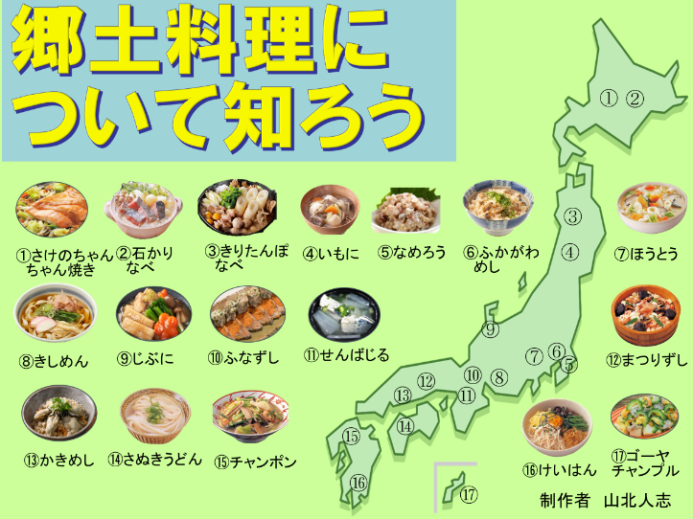

➀「日本にはその土地ごとにつくりだされた郷土料理があります。

郷土料理について考えてみましょう。」

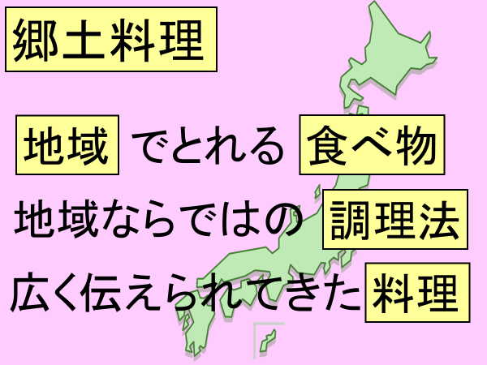

②「私たちの住む日本は春、夏、秋、冬の季節ごとにとれる食べ物が違います。

また、南北に長い島国です。地域ごとにとれる食べ物も違います。

私たちの祖先はその土地ごとで採れる食べ物を上手く利用して、その土地に合った料理を作りだしてきました。その料理を郷土料理と言います。」

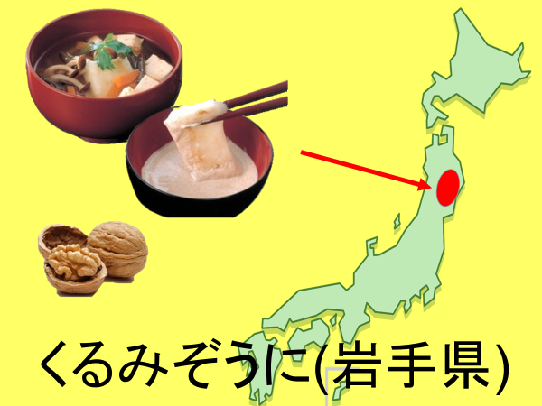

③「皆さんの家ではお正月に食べる雑煮はどんな味つけをしていますか、どんな食材が入っていますか。

正月に食べる『雑煮』はもちを煮込んだ汁物です。

日本各地のお雑煮を見てみると、その土地でとれる食材を使ったいろいろなお雑煮があります。

岩手県はくるみの雑煮です。

この地方でとれる『くるみ』を、砂糖やだしで味付けをしたくるみだれにして、お雑煮からわざわざお餅を引っ張り出して、『くるみだれ』につけて食べます」(写真)岩手県観光ナビ

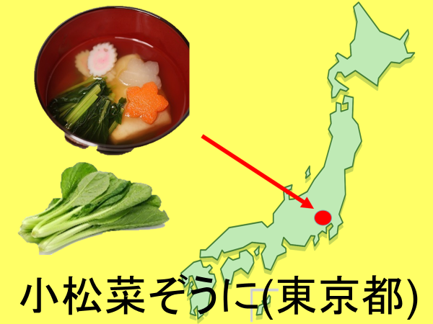

④「東京都は小松菜の雑煮です。

小松菜は東京都江戸川区小松川の地域で昔から栽培されていました。

小松菜は小松川の地名から付けられた名前です。

今では年中食べることができるこの小松菜も、もともとは冬の野菜で、江戸時代からお正月のお雑煮には欠かせない野菜でした」

(写真)江戸川区ホームページ

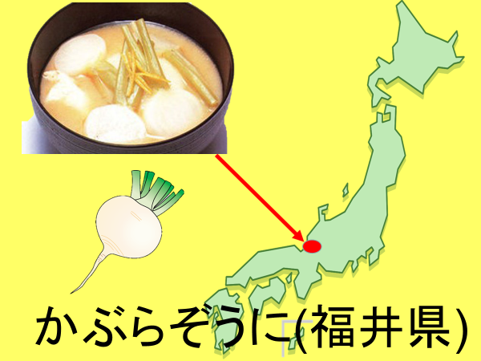

⑤「福井県はかぶらの雑煮です。

福井県では『かぶ』を『かぶら』と言います。

福井県福井市を中心とした地域で食べられている雑煮です」

(写真)福井県観光情報ホームページ

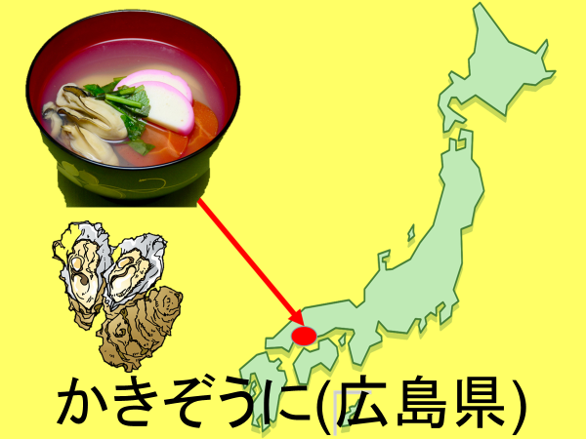

⑥「広島県はかきの雑煮です。

広島県のかき生産量は全国１位です。

お雑煮にかきを入れる家庭もあります」

(写真)中国新聞

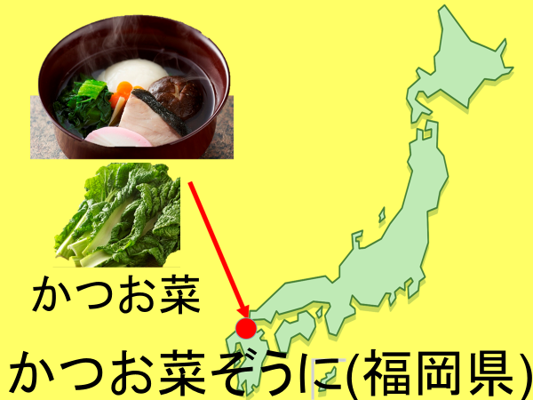

⑦「かつお菜は、博多に古くから伝わる野菜で福岡県、博多の雑煮には必ず入ります。

とびうおでとっただしにぶりを入れます。その他の具として、かつお菜、かまぼこ、さといも、にんじん、大根、椎茸など具だくさんの雑煮です。」

(写真)福岡市

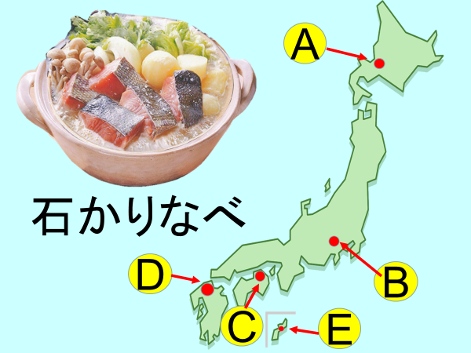

⑧「郷土料理のクイズをします。どこの地域の郷土料理か考えてください。

石狩鍋はABCDEのどこの地域の郷土料理でしょうか。

正解は、Aの北海道石狩川の地域です。

石狩鍋は、鮭の漁が盛んな石狩川の河口にある石狩町から生まれた漁師料理とされています。北海道でとれた鮭を主材料とし味噌で調味した鍋料理で、北海道の郷土料理です。」

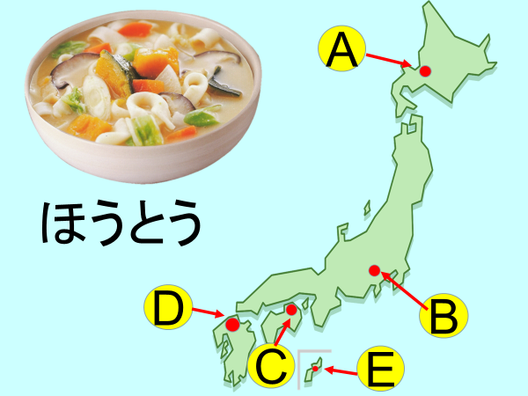

⑨「ほうとうはABCDEのどこの地域の郷土料理でしょうか。

正解は、Bの山梨県です。

ほうとうは小麦粉を練りざっくりと切った太くて長い麺を、地元でとれたかぼちゃなどの野菜と共に味噌で味付けした汁の煮込み料理です。」

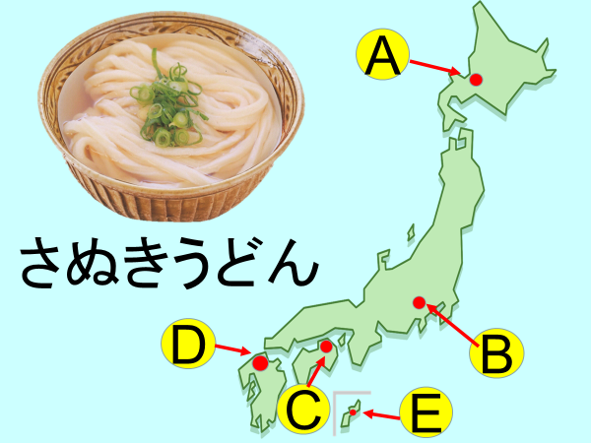

⑩「さぬきうどんはABCDEのどこの地域の郷土料理でしょうか。

正解は、Cの香川県です。

讃岐とは香川県の昔の呼び名です。

讃岐うどんとは香川県・讃岐で作られているうどんということです。うどんはコシが強いのが特徴です。香川県は古くから良質の小麦、塩、醤油、そして地元ではイリコと呼ばれている煮干しなどが、たくさんとれたので、うどんをつくる材料がそろっていました。古くからうどんが作られていました。」

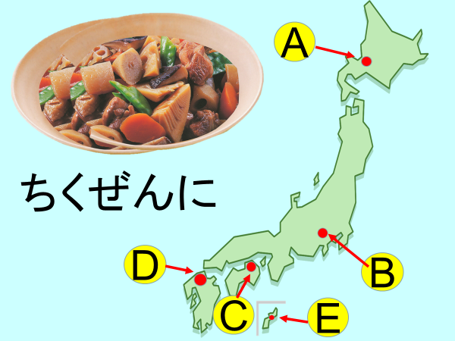

⑪「筑前煮はABCDEのどこの地域の郷土料理でしょうか。

正解は、Dの福岡県です。

昔、福岡県は筑前と言われていました。筑前煮とは福岡県・筑前の煮物という意味です。鶏肉とにんじん、ごぼう、れんこん、しいたけなどを油でいため、砂糖，しょうゆで味を付け、煮詰めた料理です。がめ煮とも言います。」

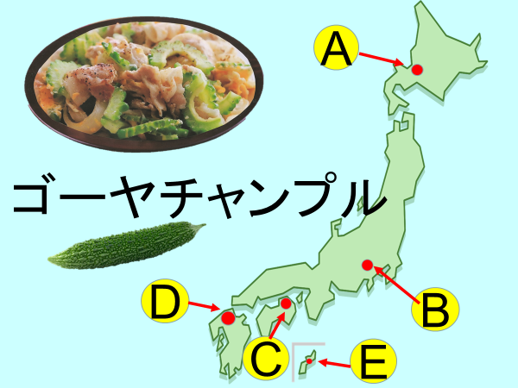

⑫「ゴーヤチャンプルはABCDEのどこの地域の郷土料理でしょうか。

正解は、Eの沖縄県です。

『チャンプルー』とは沖縄の方言で『ごちゃまぜ』という意味です。

豆腐といろいろな食材をいためた料理です。

ゴーヤー(にがうり)を使うときは『ゴーヤーチャンプルー』、マーミナー(もやし)を使うときは『マーミナーチャンプルー』と、使う食材の名前をつけます。」

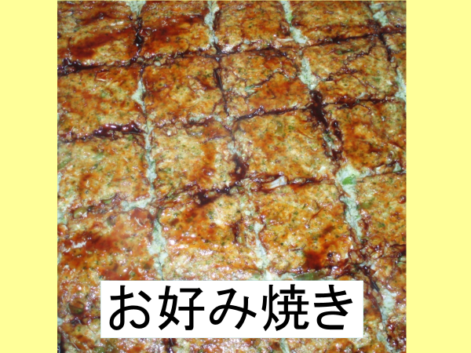

⑬「学校給食に登場する大阪の郷土料理を紹介します」

「お好み焼きは大阪では太平洋戦争の前から“洋食焼き”として庶民の味として根付いてきました。

戦後はキャベツなどの野菜、いかなどの海産物を混ぜて焼くことが多くなり、“ 洋食焼き”から、お好みの材料をのせて焼くという意味の“お好み焼き”に変わり、おやつというイメージから、多くの人が食べる料理へと進化しました。

現在に至るまで、お好み焼きは大阪を代表する味として、多くの人たちから愛されています」

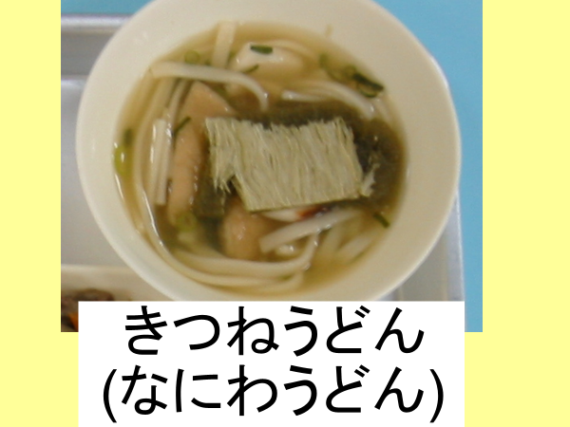

⑭「きつねうどんは明治時代に大阪のうどん屋で考えられました。

油揚げはきつねの好きな食べ物とされ、きつねは商売繁盛の神様だったので、縁起のいい食べ物として広まったという説もあります。

『きつねうどん』ともいわれますが、大阪市の給食献立には『なにわうどん』の名前で出ています」

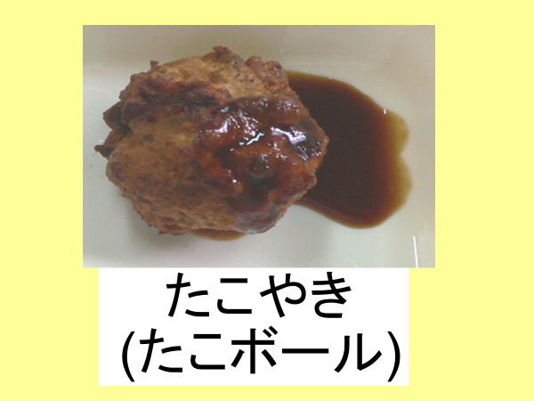

⑮「たこ焼きは、小麦粉を水かだし汁で溶いたものを、専用の鉄板に流し込み、中に細かく刻んだ、たこ、えび、粉末かつお、青のり、紅しょうが、ねぎなどを入れて、丸く焼き上げた大阪生まれの食べ物です。

大阪には昔、中にたくあん、こんにゃく、豆などを入れて焼いてしょうゆで食べる、たこ焼きの5分の1ぐらいの「ちょぼ焼き」という食べ物があり、それがたこ焼きのルーツと考えられています。

大阪市の給食献立にはたこ焼きの材料を油で揚げた『たこボール』の名前で出ています」

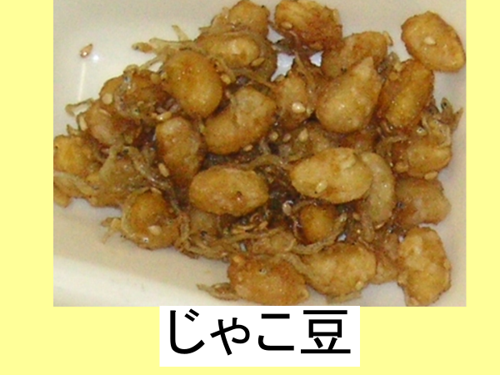

⑯「じゃこまめは北河内(門真市、東大阪市など)の郷土料理です。

本来は、じゃこは甘辛く煮ますが、給食では油で揚げて食べやすくしています」

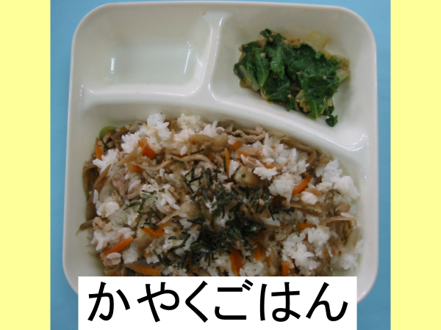

⑰「かやくごはんはご飯と具材を一緒に炊き込んだもので、いわゆる炊き込みご飯のことです。

『加薬めし』ともいいます。『 加薬 』とは具材のことをいいます。

にんじん、こぼう、こんにゃく、油揚げなどが加薬として使われ、こんぶ、だし、しょうゆなどで味付けします。

紹介した郷土料理のほかにも、日本各地にはその地域でとれた産物を使った郷土料理がたくさんあります。調べてみましょう。」